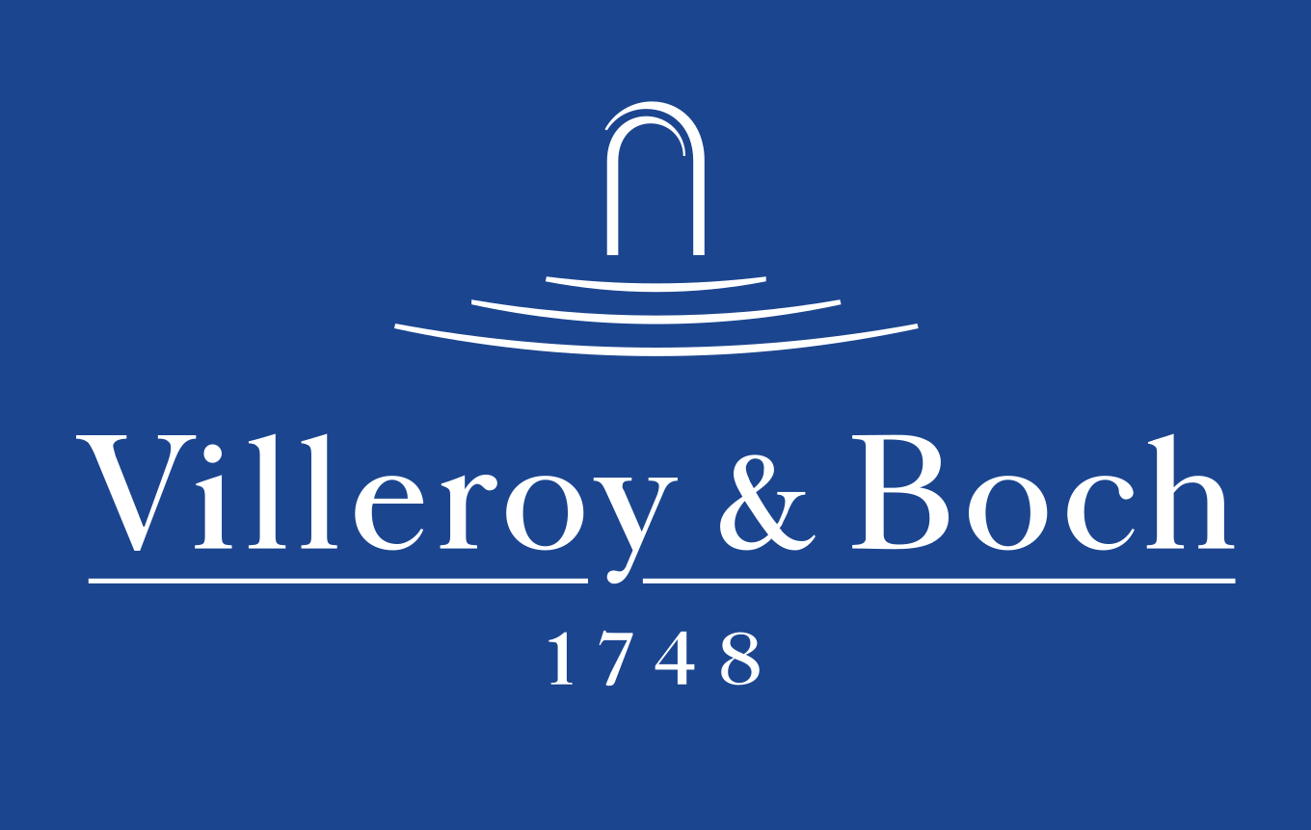

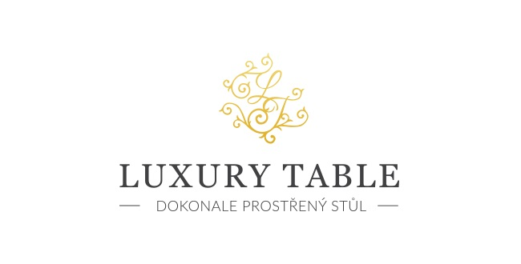

17. 2. 2020

TZ – NOVINKA – Limitovaná velikonoční kolekce Annual Easter Edition 2020 představuje hravé jaro

Každý rok se speciální velikonoční kolekce porcelánu značky Villeroy & Boch rozroste o pár originálních kousků, které potěší návštěvy, ale i sběratele. Do Annual Easter Edition 2020 letos přibylo několik jarních novinek, z nichž každá je ručně malovaná. Vyberte si svou malou radost, která bude k dostání pouze o letošních svátcích jara.

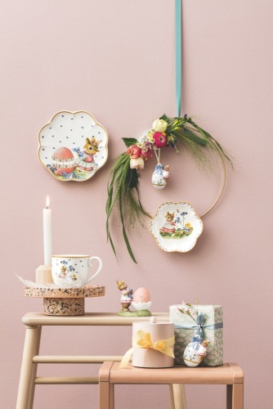
Mezi letošními kousky najdete v e-shopu www.luxurytable.cz hrnek, talířek, misku, hravý šálek na vejce a závěsnou dekoraci ve tvaru kraslice. Veškerý porcelán zdobí oblíbení zajíčci, kvítky a něžné jarní barvy. Nádobí je opatřeno zlatým razítkem kolekce s letošním rokem výroby. Porcelán se tak stane výjimečným dárkem nebo ceněným přírůstkem do sbírky.

Nostalgická kolekce Annual Easter Edition 2020 obsadila roztomilá zaječí rodinka. Každá jarní snídaně se tak promění v milé setkání. Přilákejte jaro do svého domova! Tuto a další novinky koupíte ve 3. patře obchodního domu Kotva na náměstí Republiky v Praze nebo je najdete v e-shopu www.luxurytable.cz.

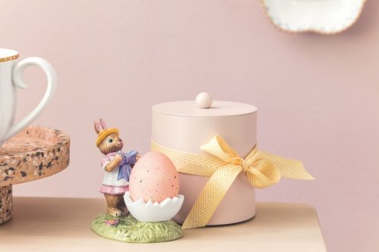

Kontakty: Mediální servis:

Prodejna Villeroy & Boch cammino…
Obchodní dům Kotva – 3. patro Dagmar Kutilová
Praha 1 - náměstí Republiky e-mail: kutilova@cammino.cz
www.luxurytable.cz tel.: +420 606 687 506
www.facebook.com/luxurytable.cz www.cammino.cz

